TOISEN ASTEEN YHTÄLÖN RATKAISUKAAVA

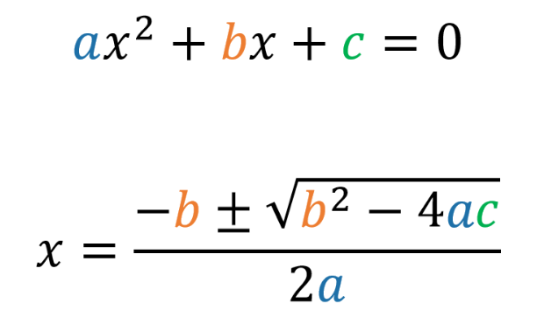

Ratkaise seuraavat yhtälöt kaavan avulla.

1. x² - 4x + 3 = 0
2. x² + 2x - 3 = 0
3. 16x² + 24x + 9 = 0
4. 3x² - x - 10 = 0
5. 4x² + 20x + 29 = 0
6. 7x² + 14x = 21
7. x² + 3x = -70
8. 2x²- 52x + 338 = 0
9. -x² – 12x – 32 = 0
10. 4x² – 12x + 9 = 0
11. 3x² – 5x – 2 = 0
12. 10x² – 9x – 9 = 0

Ratkaisut: 1. x=1 tai x=3 2. x=1 tai x=-3
3. x=-3/4 4. x=2 tai x=-1 2/3
5. ei ratk. 6. x=-3 tai x=1
7. ei ratk. 8.x=13 9. x=-8 tai x=-4
10. x= 1 1/2 11. x=2 tai x=-1/3
12. x=1 1/2 tai x=-3/5

